
M2
In der EU handeln die Länder ihre Waren untereinander ohne Zölle: für uns Bürger/innen sind die Waren somit günstiger.

Die Europäische Union – alles toll, alles in Ordnung?
Viele Bürgerinnen und Bürger sind froh darüber, dass sie in Europa leben und ihr Land Mitglied in der EU ist. Andere Bürgerinnen und Bürger sehen die EU jedoch auch kritisch.
Gesetze und Vorschriften der EU sind manchmal kompliziert, es gibt auch zu viele Regeln.
Seit der Gründung der EU gibt es in den meisten Ländern der EU Frieden. Konflikte werden durch Gespräche und Verhandlungen gelöst.
Lest euch alle Texte in den Kästchen in Ruhe durch!
Sucht in der Tabelle nach dem Symbol, zu dem ein Text passen könnte!
Formuliere mit deinem Tischnachbarn eine passende Schlagzeile in das Kästchen neben das Symbol. Die Schlagzeile sollte den jeweiligen Text ungefähr zusammenfassen.
Arbeitsauftrag: Setzt euch mit positiven und kritischen Meinungen zur EU auseinander:

Nur alle 5 Jahre finden Wahlen zum EU-Parlament statt. Die Bürger/innen haben das Gefühl, zu wenig mitbestimmen zu können
Positive Schlagzeilen zur EU
 | 70 Jahre kein Krieg – die EU ist ein Vorbild für Frieden  in der Welt


Kritische Schlagzeilen zur EU



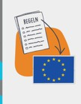

M2
Löser
In der EU handeln die Länder ihre Waren untereinander ohne Zölle: für uns Bürger*innen sind die Waren somit günstiger.

Die Europäische Union – alles toll, alles in Ordnung?
Viele Bürgerinnen und Bürger sind froh darüber, dass sie in Europa leben und ihr Land Mitglied in der EU ist. Andere Bürgerinnen und Bürger sehen die EU jedoch auch kritisch.
Gesetze und Vorschriften der EU sind manchmal kompliziert, es gibt auch zu viele Regeln.
Seit der Gründung der EU gibt es in den meisten Ländern der EU Frieden. Konflikte werden durch Gespräche und Verhandlungen gelöst.
Lest euch alle Texte in den Kästchen in Ruhe durch!
Sucht in der Tabelle nach dem Symbol, zu dem ein Text passen könnte!
Formuliere mit deinem Tischnachbarn eine passende Schlagzeile in das Kästchen neben das Symbol. Die Schlagzeile sollte den Text ungefähr zusammenfassen.
Arbeitsauftrag: Setzt Euch mit positiven und kritischen Meinungen zur EU auseinander:

Nur alle 5 Jahre finden Wahlen zum EU-Parlament statt. Die Bürger*innen haben das Gefühl, zu wenig mitbestimmen zu können
Positive Schlagzeilen zur EU
70 Jahre kein Krieg – die EU ist ein Vorbild für Frieden in der Welt
Einkaufsladen Europa – von der dänischen Vanillesauce bis zu Oliven aus Zypern – alles ist verfügbar.
Recht und Gesetz in der der EU – unsere Demokratie wird gestärkt
Kritische Schlagzeilen zur EU
Lahme Ente EU – wenn alles immer länger dauert
Alle 5 Jahre Wählen – das ist zu wenig
EU-Regeln = bürokratischer Wahnsinn

M3
Zeitungsüberschriften zur EU

Neue Berliner Nachrichten
Mehrheit der Deutschen kann nicht beantworten, warum die EU für sie ein Vorteil ist

Spanische Morgenpost
Spanier sind EU-müde

Budapester Abendblatt
Auch die Ungarn wollen aus der EU austreten
M4
Fachworträtsel
Finde die 11 versteckten Fachwörter aus dem Kästchen des Arbeitsblattes M2

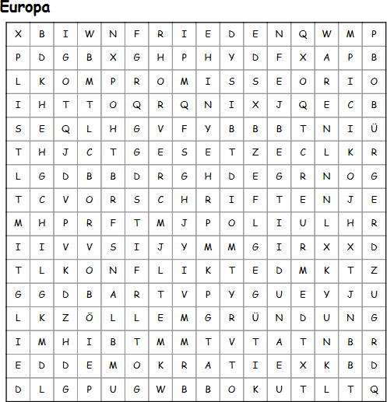

Schreibe vor allen gefundenen Wörtern den Artikel und bilde den Plural.

1.
2.
3.
4.
5.
6.
7.
8.
9.
10.
11.

M4
Löser
Fachworträtsel
Finde die 11 versteckten Fachwörter aus dem Kästchen des Arbeitsblattes M2
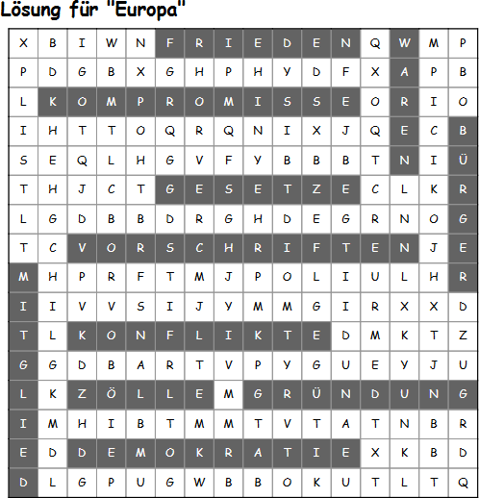

Schreibe vor allen gefundenen Wörtern den Artikel und bilde den Plural.

der Frieden | die Frieden
der Kompromiss | die Kompromisse
die Ware | die Waren
die Demokratie | die Demokratien
die Gründung | die Gründungen
die Bürgerin / der Bürger | die Bürgerinnen / die Bürger
das Gesetz | die Gesetze
die Vorschrift | die Vorschriften
das Mitglied | die Mitglieder
der Konflikt | die Konflikte
der Zoll | die Zölle

